Подготовка к ОГЭ и ЕГЭ
Перенесены сроки проведения Единого государственного экзамена и Основного государственного экзамена.
ЕГЭ начнется с 8 июня, экзамены для 9-х классов – с 9 июня.
РОСОБРНАДЗОР
Согласно рекомендациям Министерства просвещения Российской Федерации для подготовки к ОГЭ и ЕГЭ учебные занятия, консультации, вебинары проводятся через школьный портал или иную платформу с использованием различных электронных образовательных ресурсов.
Подготовка обучающихся к ГИА в условиях ограничительных мероприятий требует от учителей готовности к оперативному освоению и переходу на новые формы обучения, оказанию обучающимся психологической поддержки и помощи в организации обучения в домашних условиях.
Рособрнадзор рекомендует:
- учителям в полной мере реализовать комплекс методов, форм и средств взаимодействия с обучающимся в процессе их самостоятельного, но контролируемого со стороны преподавателя, освоения знаний, умений и навыков в рамках школьной программы;
- обучающимся совместно с учителями в процессе обучения, а также в рамках дополнительной самоподготовки, использовать следующие ресурсы и материалы по подготовке к ГИА, размещенные на сайте ФИПИ и информационном портале ЕГЭ:
- Демонстрационные варианты КИМ ЕГЭ и ОГЭ 2020 года по всем учебным предметам и спецификации экзаменационных материалов ГВЭ (раздел «Демоверсии, спецификации, кодификаторы» во вкладках меню «ЕГЭ» и «ОГЭ»).
- Открытые банки заданий ЕГЭ и ОГЭ, которые ежегодно пополняются заданиями по всем предметам из числа использовавшихся ранее.
- Тренировочные сборники для подготовки к ГИА для обучающихся ОВЗ.
- Методические рекомендации для учителей, подготовленные на основе анализа типичных ошибок участников ЕГЭ 2019 года (и прошлых лет) по учебным предметам (раздел «Аналитические и методические материалы» во вкладке меню «ЕГЭ»).
- Видеоконсультации 2019 года (и прошлых лет) для участников ЕГЭ от разработчиков экзаменационных материалов (раздел «Для выпускников» во вкладке меню «ЕГЭ»).
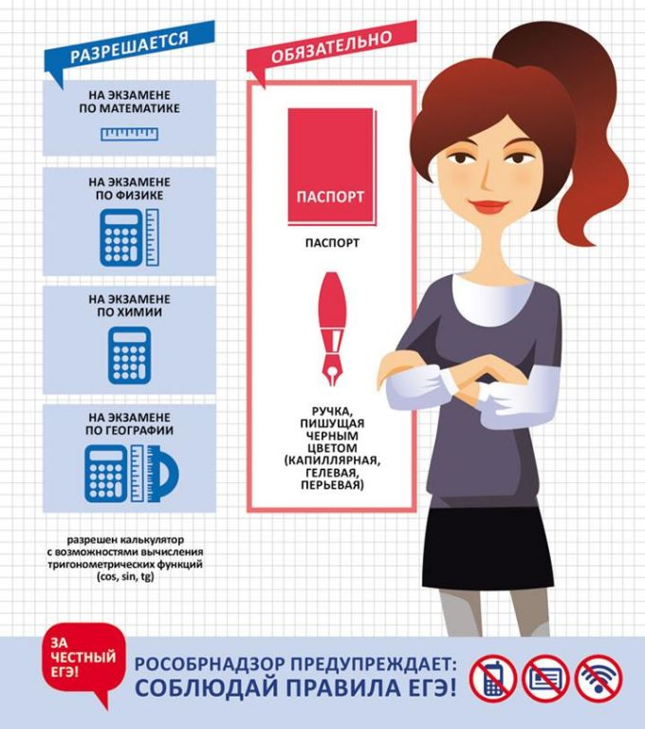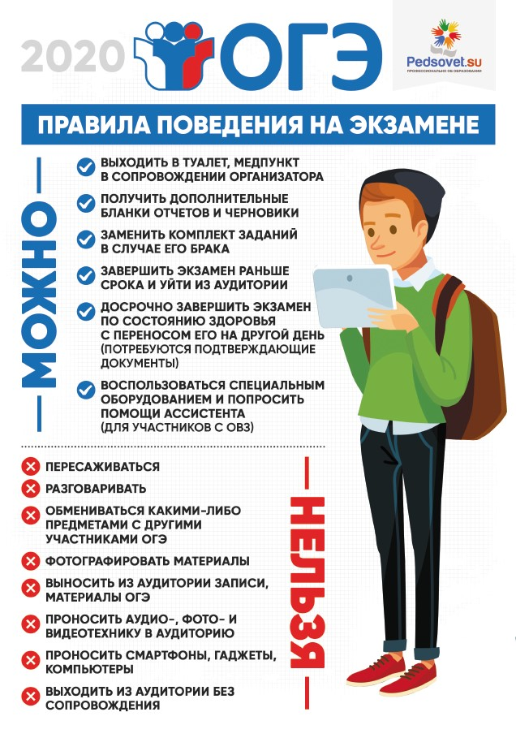
Рекомендуемые электронные образовательные ресурсы:
- fipi.ru — портал информационной поддержки мониторинга качества образования, содержит Федеральный открытый банк заданий и демоверсии заданий ЕГЭ по всем предметам
- edu.ru — центральный образовательный портал, содержит нормативные документы Министерства, стандарты, сервер информационной поддержки ЕГЭ.
- ege.edu.ru — официальный портал ЕГЭ, содержит общую информацию, экзаменационные материалы, нормативные документы.
- gia.edu.ru — официальный портал ГИА, содержит общую информацию, экзаменационные материалы, документы.
- ctege.info — сайт информационной поддержки ЕГЭ. Нововведения ЕГЭ. Правила ЕГЭ. Расписание ЕГЭ. Горячая линия ЕГЭ — телефоны. Демоверсии ЕГЭ. ЕГЭ и ШКОЛА. ЕГЭ и ВУЗ. АПЕЛЛЯЦИЯ ЕГЭ: как подать? Форум ЕГЭ. Блог абитуриентов. Википедия ЕГЭ (словарь). Каталог полезных ссылок ЕГЭ. Программы подготовки к ЕГЭ.
- ege.sdamgia.ru— образовательный портал для подготовки к ЕГЭ по 14 предметам. Онлайн тесты, подробное пояснение к заданиям.
- oge.sdamgia.ru— образовательный портал для подготовки к ГИА по 14 предметам! Онлайн тесты, подробное пояснение к заданиям.
- ege.yandex.ru — проект Яндекс.ЕГЭ.
- live.mephist.ru/show/tests — тестирование, разработанное МИФИ, где любой желающий может пройти тесты ЕГЭ по всем предметам.
- 4ege.ru — всё последнее к ЕГЭ и ОГЭ.
- examen.ru — Онлайн тестирование ГИА и ЕГЭ.
- cifra.school — Образовательная платформа «Моя школа он-лайн» содержит уроки по подготовке к ОГЭ и ЕГЭ по предметам (свободный доступ) —

